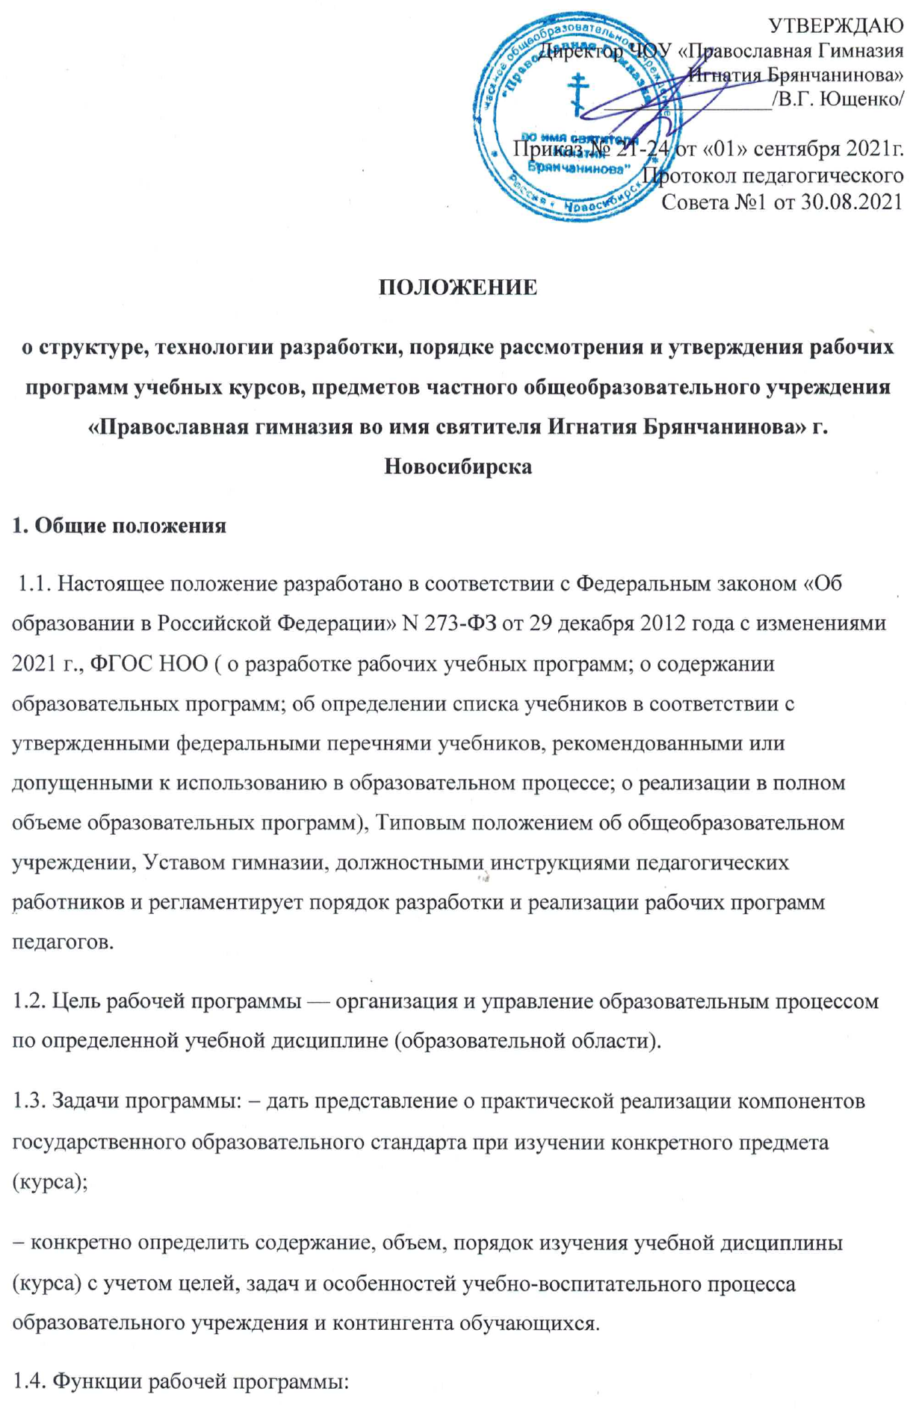
− нормативная, то есть программа является документом, обязательным для выполнения в полном объеме;
− целеполагания, то есть определяет ценности и цели, ради достижения которых она введена в ту или иную образовательную область;
− определения содержания образования, то есть фиксирует состав элементов содержания, подлежащих усвоению учащимися (требования к минимуму содержания), а также степень их трудности;
− процессуальная, то есть определяет логическую последовательность усвоения элементов содержания, организационные формы и методы, средства и условия обучения;
− оценочная, то есть выявляет уровни усвоения элементов содержания, объекты контроля и критерии оценки уровня обученности учащихся.
1.5. Настоящее положение определяет структуру, технологию разработки, порядок рассмотрения и утверждения рабочей программы учебного курса, предмета (далее — рабочая программа) в частном общеобразовательном учреждении «Православная гимназия во имя святителя Игнатия Брянчанинова» (в дальнейшем Гимназия).
1.6. Рабочая программа — нормативный документ Гимназии, определяющий объем, порядок, содержание изучения учебного курса, предмета, требования к уровню подготовки обучающихся (выпускников) в соответствии с государственным образовательным стандартом (федеральном и региональном компонентах, компоненте образовательного учреждения).
1.7. Рабочая программа является составной частью образовательных программ Гимназии и определяет содержание и специфику образования на всех ступенях образования.
2. Технология разработки рабочей программы
2.1. Рабочая программа разрабатывается в целях:
− обеспечения конституционного права граждан Российской Федерации на получение качественного общего образования;
− обеспечения достижения обучающимися результатов обучения в соответствии с государственными образовательными стандартами;
− повышения профессионального мастерства педагогов.
2.2. Проектирование содержания образования на уровне отдельного учебного предмета (курса) осуществляется индивидуально каждым педагогом в соответствии с уровнем его профессионального мастерства и авторским видением дисциплины (образовательной области).
2.3. Допускается разработка Программы коллективом педагогов одного предметного методического объединения (данное решение принимается коллегиально и утверждается приказом директора образовательного учреждения.
2.4. В качестве основы для разработки Рабочей программы педагог вправе выбирать примерную (типовую) программу и соответствующий учебно-методический комплект, программу, разработанную автором учебно- методического комплекта, авторскую программу. Рабочая программа разрабатывается с учетом требований государственного образовательного стандарта, базисного учебного плана, действующих санитарноэпидемиологических правил и нормативов.
2.5. Рабочая программа в соответствии с ФГОС составляется педагогическими работниками для 1-4 классов
2.6. Рабочая программа составляется на все формы урочной и внеурочной образовательной деятельности (уроки, факультативы, спецкурсы, индивидуальные занятия, элективные курсы, элективные предметы, курсы дополнительного образования и т.д.).
2.7. Педагогический работник должен разработать календарнотематическое планирование по рабочей программе.
3. Порядок рассмотрения и утверждения рабочей программы
3.1. Рабочие программы рассматриваются по вопросам соответствия структуры и содержания программ установленным требованиям до 1 сентября на заседаниях школьных методических объединений учителей. Результаты рассмотрения рабочей программы фиксируются в протоколах заседаний.
3.2. При несоответствии рабочей программы установленным требованиям, программа возвращается учителю на доработку с указанием замечаний и предложений по внесению в неё изменений. Переработанная рабочая программа повторно представляется учителем на рассмотрение школьным методическим объединением учителей/научно-методическим советом.
3.3. При соответствии рабочей программы установленным требованиям школьное предметное методическое объединение учителей принимает решение «рекомендовать к утверждению».
3.4. По итогам рассмотрения на школьных предметных методических объединениях рабочая программа утверждается педагогическим советом образовательного учреждения и приказом директора до 15 сентября.
3.5. Педагогический работник обязан сдать рабочую программу в двух экземплярах на бумажном носителе (один хранится в кабинете заместителя директора по УВР, другой — у педагогического работника) и на электронном носителе заместителю директора по учебно-воспитательной работе не позднее 15 сентября.
3.6. Все изменения, дополнения, вносимые педагогом в рабочую программу в течение учебного года, должны быть согласованы с заместителем директора.
3.7. Определяется следующий уровень рассмотрения, согласования и утверждения различных рабочих программ:
− рабочие программы по учебным предметам и курсам рассматриваются на школьном уровне (МО)— дается рекомендация к использованию, затем идут на утверждение педсовета и директора;
− рабочие программы по дополнительному образованию рассматриваются на уровне (МО) – дается рекомендация к использованию, затем на утверждение педсовета и директора;
− рабочие программы по элективным курсам рассматриваются на уровне МО (или РМО), дается рекомендация к использованию, затем на утверждение педсовета и директора.
4.Структура и содержание рабочей программы
4.1. Обязательными структурными элементами рабочей программы являются:
− титульный лист (приложение 1);
− пояснительная записка (нормативные документы (ФГОС № приказа, дата), ссылка на Основную образовательную программу НОО гимназии, рабочую программу воспитания гимназии, стандарт по предмету, примерная программа по предмету, авторская программа по предмету, учебники и учебные пособия для учителя и обучающихся);
− цель и задачи рабочей программы (на какой класс составляется);
− место предмета в учебном плане гимназии (количество часов в год/неделю на освоение предмета, дополнительные часы гимназического компонента расписываются на изучение тем по предмету);
− содержание учебного предмета (кратко — основные темы раздела);
− планируемые результаты;
− требования к уровню подготовки обучающихся;
− учебно-методическое обеспечение;
− материально-техническое и информационно-техническое обеспечение;
− календарно-тематическое планирование (приложение 2);
− список литературы, используемые интернет-ресурсы.
4.1.1. Титульный лист рабочей программы оформляется в соответствии с приложением 1.
4.1.2. В пояснительной записке указываются:
− нормативные правовые документы, на основании которых разработана рабочая программа;
− сведения о программе (примерной или авторской), на основании которой разработана рабочая программа, с указанием наименования, автора и года издания;
− обоснование выбора примерной или авторской программы для разработки рабочей программы;
− информация о количестве учебных часов, на которое рассчитана рабочая программа (в соответствии с учебным планом, годовым календарным учебным графиком);
− уровень программы — базовый, расширенный, повышенный, углубленный, профильный;
− классификация программы — типовая, авторская, модифицированная;
− общая характеристика учебного предмета − цели и задачи учебного курса, решаемые при реализации рабочей программы с учетом особенностей региона, образовательного учреждения;
− место предмета в базисном учебном плане; информация о внесенных изменениях в примерную или авторскую программу и их обоснование;
− планируемые результаты, общеучебные умения, навыки и способы деятельности определение места и роли учебного курса, предмета в овладении обучающимися требований к уровню подготовки обучающихся в соответствии с государственным образовательным стандартом;
− формы организации образовательного процесса;
− виды и формы контроля;
− информация об учебно-методическом комплекте для обучающихся (учебники, рабочие тетради, задачники; указать автора, название, издательство, год).
4.1.3. В учебно-тематическом плане :
− раскрывается последовательность изучения разделов и тем рабочей программы;
− распределяется время, отведенное на изучение учебного предмета, курса между разделами и темами по их значимости;
− распределяется время, отведенное на проведение контрольных мероприятий (контрольных, лабораторных, практических работ, зачетов и др.).
4.1.4. Содержание тем учебного курса должно соответствовать требованиям федеральных государственных образовательных стандартов, целям и задачам образовательной программы образовательного учреждения. Содержание рабочей программы выстраивается по темам (разделам) и их краткое содержание.
Педагогический работник самостоятельно:
− раскрывает содержание разделов, тем, обозначенных в федеральных государственных образовательных стандартах, опираясь на научные школы и учебники, учебные пособия (из утвержденного федерального перечня);
− определяет содержание рабочей программы с учетом особенностей изучения предмета в классах углубленного изучения отдельных предметов, профильных классах;
− определяет последовательность изучения учебного материала, устанавливая внутрипредметные и межпредметные логические связи.
4.1.5. В требованиях к уровню подготовки обучающихся указывается планируемые результаты подготовки обучающихся на конец учебного года в соответствии с требованиями, установленными федеральными государственными образовательными стандартами, образовательной программой учреждения. Эти требования должны быть структурированы по компонентам: цели-ориентиры, определяющие ведущие целевые установки и основные ожидаемые результаты изучения данного учебного предмета; «Выпускник научится» — отражены цели (представленные как ожидаемые результаты), характеризующие систему учебных действий необходимых для последующего обучения и релевантных опорной системе знаний, умений и компетенций (именно этот блок определяет те индивидуальные достижения, которые необходимы для дальнейшего успешного образования, и потому служит основой при определении содержания и предмета итоговой оценки выпускников),поэтому при разработке инструментария итоговой оценки необходимо ориентироваться на планируемые результаты, представленные в блоке «Выпускник научится»; «Выпускник получит возможность научиться» — отражает ожидаемые результаты, характеризующие систему учебных действий в отношении знаний, умений, навыков, расширяющих и углубляющих опорную систему, или выступающих как пропедевтика для дальнейшего изучения данного предмета. Выделение этого блока планируемых результатов призвано отразить задачи гимназии по опережающему формированию и развитию интересов и способностей учащихся в пределах зоны ближайшего развития, по поддержке разнообразия индивидуальных познавательных потребностей учащихся за счет реализации потенциальных возможностей учебных и междисциплинарных программ. Достижение планируемых результатов, отнесенных к этому блоку, не является предметом итоговой оценки выпускников, но может служить объектом неперсонифицированных исследований, направленных на оценку результатов деятельности системы образования и образовательных учреждений — с позиций оценки качества предоставляемых образовательных услуг, гарантированных стандартом общего образования.
4.1.6. В разделе «Учебно-методическое обеспечение» указывается основная и дополнительная учебная литература, учебные и справочные пособия, учебно-методическая литература. Список литературы содержит библиографическое описание используемых изданий, которые перечисляются в алфавитном порядке с указанием автора издания, названия книги, места и года издания.
4.1.7. В разделе «Материально-техническое и информационнотехническое обеспечение» указываются:
− специализированные лаборатории и классы, основные приборы, установки, стенды и пр.;
− электронные средства обучения, обучающие, контролирующие и расчетные компьютерные программы, образовательные ресурсы сети Интернет, диафильмы, видеофильмы, иллюстрированные материалы и т.п.
5. Оформление рабочей программы
5.1. Текст набирается в редакторе MsWord шрифтом Times New Roman, 12, межстрочный интервал одинарный, переносы в тексте не ставятся, выравнивание по ширине, абзац 1,25 см, поля со всех сторон 2 см; центровка заголовков и абзацы в тексте выполняются при помощи средств MsWord, листы формата А4. Таблицы вставляются непосредственно в текст.
5.2. Титульный лист считается первым, но не нумеруется, также как и листы приложения.
6. Контроль за реализацией рабочих программ
Контроль за реализацией рабочих программ осуществляется в соответствии с Положением о мониторинге и оценке качества образования.

Приложение 1
ТИТУЛЬНЫЙ ЛИСТ

Частное общеобразовательное учреждение «Православная гимназия во имя святителя Игнатия Брянчанинова»

Рассмотрена Утверждена
на заседании МО гимназии приказом по гимназии №
Протокол № от « » 202 г.
от « » 20 г.
Руководитель МО________// Директор гимназии
_____________В.Г. Ющенко

Рассмотрена на заседании
Педагогического совета
протокол № 1
от «01» сентября 2021 г.

РАБОЧАЯ ПРОГРАММА
предмета: «______________»
согласно федерально государственного стандарта начального общего образования
____класс

Составлена :
учителем ФИО

Новосибирск, ___г.
Приложение 2
Таблица представления календарно-тематического планирования (поурочное планирование)
№ урока | Тема урока | Характеристика деятельности обучающихся | Планируемые результаты |  |  | Формы контроля |  | Домашние задание
 |  |  | Предметные | Личностные | Метапредметные
- Раздел (количество часов)
 |  |  | ЗУНы |  | Регулятивные — Познавательные — Коммуникативные — |  | Индивидуальная Диктант Сам.работа Провер. раб., Практическая раб., Контр.раб. и др.

Сокращения, используемые в таблице календарно-тематического планирования
Тип урока | Форма контроля
Урок изучения нового материала УИНМ | Практическая работа ПР
Урок закрепления изученного материала УЗИМ | Индивидуальная работа ИР
Урок практикум УП | Самостоятельная работа СР
Урок обобщения и повторения УОП | Работа у доски РД
Урок проверки и коррекции знаний, умений и навыков УПЗУН | Фронтальный опрос ФО
Комбинированный урок КУ | Устный опрос УО
Урок коррекции знаний, умений и навыков УКЗУН | Устный счет УС

